Технологическая карта к уроку по биологии в 6 классе по теме "Цветок его строение и значение"
Задачи:
- образовательная: знать части и функции цветка. Знать понятия: цветок, околоцветник, соцветие. Уметь различать части цветка и виды соцветий.
- развивающая. развивать навыки самостоятельной учебной работы; продолжить учиться сравнивать, делать выводы. Уметь находить общее, различия, сопоставлять. Уметь устанавливать связь между строением и функцией
- воспитательная. развивать интерес к предмету, воспитание прилежности и аккуратности при выполнении лабораторной работы и заданий в тетради.
Тип урока: комбинированный

Этап урока | Содержание | Деятельность учащихся | Деятельность учителя
Организационный | Организация пространства класса для работы учащихся. Задача - настроить учащихся на работу, определить эмоционально-волевое состояние учащихся перед изучением темы | Подготовка рабочего места | Приветствует учащихся, проверяет их готовность к занятию.
Этап подготовки обучающихся к активному усвоению знаний | Цель: сформировать знание учащихся о строении генеративного органа растений- цветка. Рассмотреть различные виды соцветий, научиться определять растение по соцветию  План:  - Строение цветка  - Соцветие | Отвечают на вопросы. Под руководством учителя учащиеся формулируют цели и задачи занятия | Организует диалог с учащимися
Этап усвоения новых знаний | Изучение текущей проблемы. Изучение нового материала.  Цветок - репродуктивный орган покрытосеменных растений, состоящий из укороченного стебля (ось цветка), на котором расположены покров цветка (околоцветник), тычинки и пестики, состоящие из одного или нескольких плодолистиков. Ось цветка- называется цветоложем. Цветоложе, разрастаясь, принимает различную форму: плоскую, вогнутую, выпуклую, конусовидную, полушаровидную и др. Внизу оно переходит в цветоножку, соединяющую цветок со стеблем или цветоносом. Цветки не имеющие цветоножки, называются сидячими. На цветоножке у многих растений располагаются 2 (у двудольных) или 1 (у однодольных) маленьких листочка ( наз. прицветниками). Покров цветка – околоцветник - может быть расчленен на чашечку и венчик. Чашечка образует наружний круг околоцветника, ее листочки небольших размеров, зеленого цвета. Различают раздельно и сростнолепестную чашечку. Она выполняет функцию защиты внутренних частей цветка до раскрывания бутона. У маковых она опадает при распускании цветка, у других - сохраняется и во время цветения.  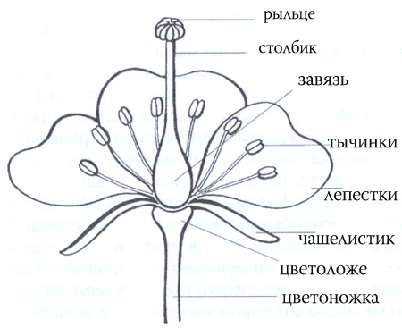  Венчик - внутренняя часть околоцветника, отличается от чашечки яркой окраской и более крупными размерами. Различают раздельно - и сростнолепестные венчики. Симметрия цветка связана с венчиком. Цветки бывают симметричные и несимметричные. Околоцветник бывает двойным (имеется чашечка и венчик); простым венчиковидным (весь имеет яркую окраску) - тюльпан, ландыш, подснежник, лилия; простым чашечковидным (зеленого цвета) - у свеклы, конопли, крапивы. Существуют цветки, не имеющие околоцветника, их называют голыми (ясень, осока, ива).  Тычинка - часть цветка, представляющая собой своеобразную структуру, состоящую из тычиночной нити и пыльника. С помощью тычиночной нити тычинка прикреплена к цветоложу. Пыльник содержит пыльцу. Он разделен на две половинки, соединенные между собой с помощью связника. Совокупность тычинок в цветке называется андроцеем.  Пыльник- расположен на верхушке тычиночной нити и прикреплен к ней связником. Состоит он из 2-х половин в каждой половине пыльника имеются 2 полости (гнезда или камеры, пыльцевые мешки), в которых развивается пыльца. Пыльники чаще всего бывают 4-х гнездыми, 2-х гнездыми (орхидные, магнолиевые), одногнездные (аризарум) и редко 3-х гнездые (дымянка аптечная). В пыльниках находится пыльца или пыльцевые зерна. Пыльцевое зерно возникает из микроспоры. Микроспоры еще внутри прорастают и дают мужской гаметофит, называемый пыльцевым зерном. Далее пыльцевое зерно митозом делится и образует 2 клетки: большая вегетативная - из нее развивается пыльцевая трубка и маленькая репродуктивная клетка - из нее развивается спермии.  Пестик - часть цветка, образующая плод. Возникает из плодолистика, вследствие его срастания. Бывает простым (составлен одним плодолистиком - вишня, слива, горох) и сложным (составлен несколькими простыми пестиками - кувшинка, гвоздика). У некоторых растений пестики недоразвиты и представлены лишь рудиментами. Пестик расчленен на завязь, столбик и рыльце. Наличие рыльца - характерная черта цветковых, приспособление для улавливания пыльцы.  Завязь - нижняя часть пестика, в которой находится семенные зачатки. В зависимости от положения завязи различают верхнюю, когда части цветка расположены под ней (виноград, вишня, слива); полунижнюю, когда части цветка срастаются со стенками завязи до половины (бузина); нижнюю, когда части цветка располагаются над завязью (подснежник, опунция). Полость завязи, в которой заключены семяпочки, называется камерой или гнездом. По числу гнезд завязь бывает: одногнездная (щавель); двухгнездная (клен, ясень); трехгнездная (лилейные, амариллисовые); четырехгнездная (ослинник); пятигнездная (гибискус болотный); многогнездная (кубышка). В гнезде может быть один или много семенных зачатков. Семенной зачаток прикрепляется у внутренним стенкам завязи. Это место прикрепления называется плацентой. К плаценте он прикрепляется семяножкой. Семенной зачаток имеет 1 или 2 покрова - интегументы, которые на верхушке смыкаются и образуют отверстие - микропиле - пыльцевой вход. Под интегументами расположен многоклеточный нуцеллус, в котором формируется зародышевый мешок. На микропилярном конце зародышевого мешка находится 3 клетки - большая (яйцеклетка) и 2 синергиды, на противоположном конце - 3 клетки - антиподы. В центре зародышевого мешка находится вторичное ядро, которое образовалось в результате слияния 2-х полярных ядер. Для улавливания пыльцы на завязи образовалась особая железистая ткань, называемая рыльцем. Оно может располагаться на завязи (называется сидячим) - клен ясенелистный, мак восточный или на столбике. Совокупность пестиков в цветке называется гинецеем.Гинецей располагается на укороченной стеблевой части цветка, называемой цветоложем. Гинецей, состоящий из нескольких пестиков, называется апокарпным (земляника, малина), из сросшихся между собой пестиков - ценокарпным (мак, тюльпан). Цветки с тычинками и пестиками называются обоеполыми. Цветки только с тычинками или только с пестиками называются однополыми.  Вывод: Разнообразие в строении цветка связано с возникшими в процессе эволюции различиями в способах опыления.  2. Соцветие – несколько цветков, расположенных упорядоченно близко друг к другу. Также соцветие включает оси – побеги, несущие цветки.  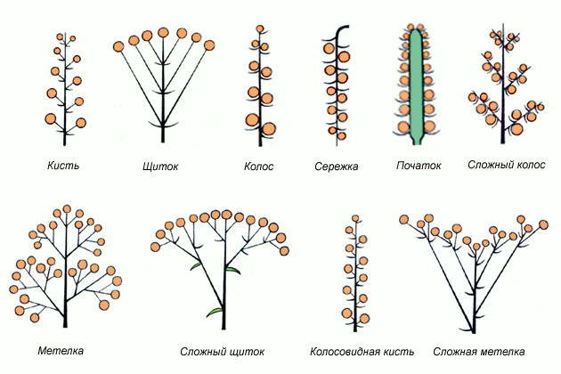Биологическая роль соцветий.  1) Способствуют большей вероятности опыления насекомыми и ветром;  2) Соцветия делают цветки более заметными, нежели одиночные цветки среди листвы;  3) Обеспечивают рассеивание пыльцы  По расположению цветков на цветоносном побеге определяют виды соцветий и разнообразие соцветий – это результат приспособлений растений к различным условиям среды.  Рассмотрим некоторые виды соцветий.  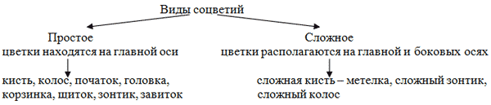  Примеры растений, имеющих разные соцветия. Кисть: капуста, ландыш, черемуха. Зонтик: примула, вишня, первоцвет. Початок: кукуруза, каллы, антуриум, аир. Головка: клевер, мордовник. Колос: подорожник, ятрышник. Корзинка: подсолнечник, астра, одуванчик, ромашка. Сложный зонтик: морковь, петрушка, укроп. Сложный колос: пшеница, рожь, ячмень. Щиток: боярышник, груша, рябина, черешня. Завиток: окопник, незабудка. Метелка: сирень, виноград, спирея. | Обсуждение вместе с учителем развитие конкретных задач, проблем по данной теме. | Организует диалог с обучающимися. Дает информацию для изучения и проработки. Обсуждает с учащимися представленную информацию. Организует работу
Обобщение и систематизация | Результаты работы учащихся  Соотнести поставленные задачи с достигнутыми результатами  Что называют соцветием?  Какие типы соцветий вам известны?  В чём заключается биологическая роль соцветий?  Выставление оценок. Домашнее задание - конспект, параграф 11  Выполните задание. 1) ...прибавьте две буквы в конце к названию навеса над палубой, и вы узнаете соцветие, у которого все цветки расположены почти в одной плоскости. (Зонт – зонтик.)  2) ...вставьте две буквы в название стремительно текущей водной массы, и вы получите соцветие с утолщенной осью, на которой плотно сидят цветки. (Поток – початок.)  3) ...прибавьте две буквы к названию низшей школьной оценки, и вы получите соцветие злака, в котором цветки расположены вдоль конца стебля. (Кол – колос.)  4) ...вставьте 4 буквы в название наружной многослойной ткани ствола, и вы узнаете расширенное соцветие в форме блюдца. (Кора – корзинка.)  5) ...превратите вьюгу в соцветие сложная кисть. (Метель – метелка.) | Обсуждают работу во время урока, задают вопросы и отвечают на вопросы. | Организует выступление учащихся, обмен мнениями, побуждает к высказыванию своей точки зрения
Итог урока. Рефлексия | Что было понятно?  Что для меня было трудно?  Что я не понял/не поняла? | Оценивают работу и общее впечатление от занятия | Организует работу побуждает к высказыванию собственного мнения
Домашнее задание | Подготовка к уроку, изучить параграф 11 пересказ

